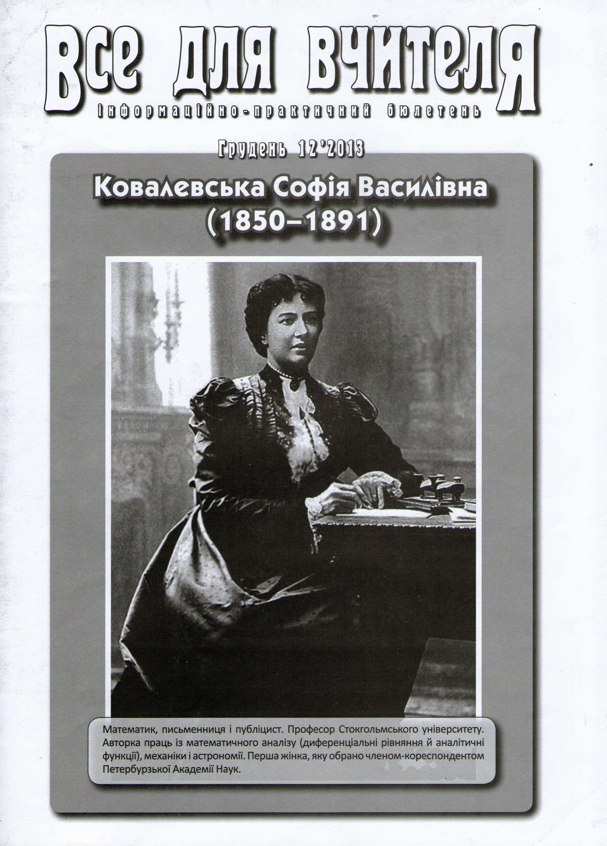
Публікація
в часописі
"Все для вчителя"

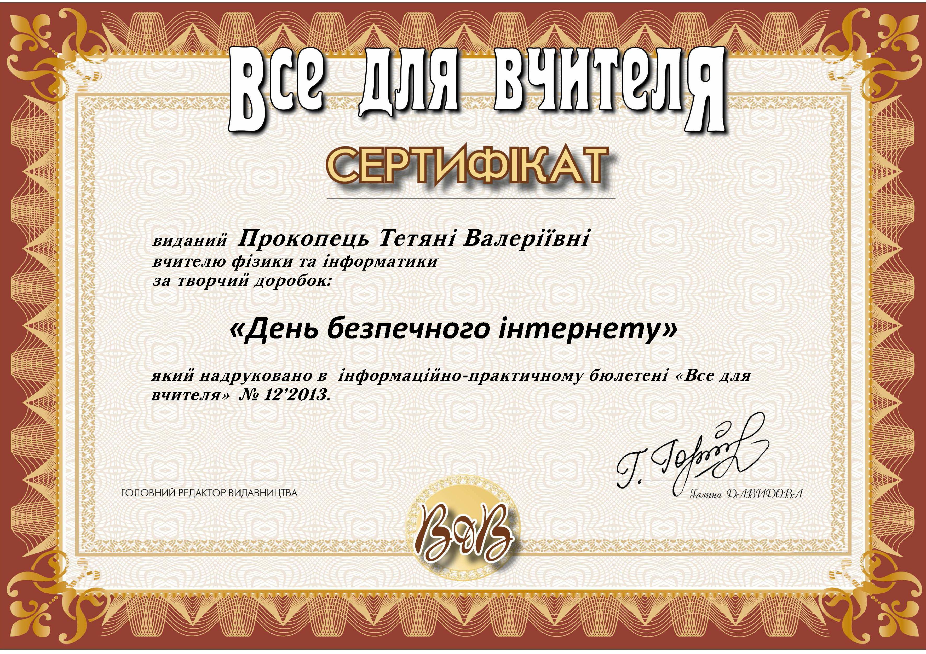

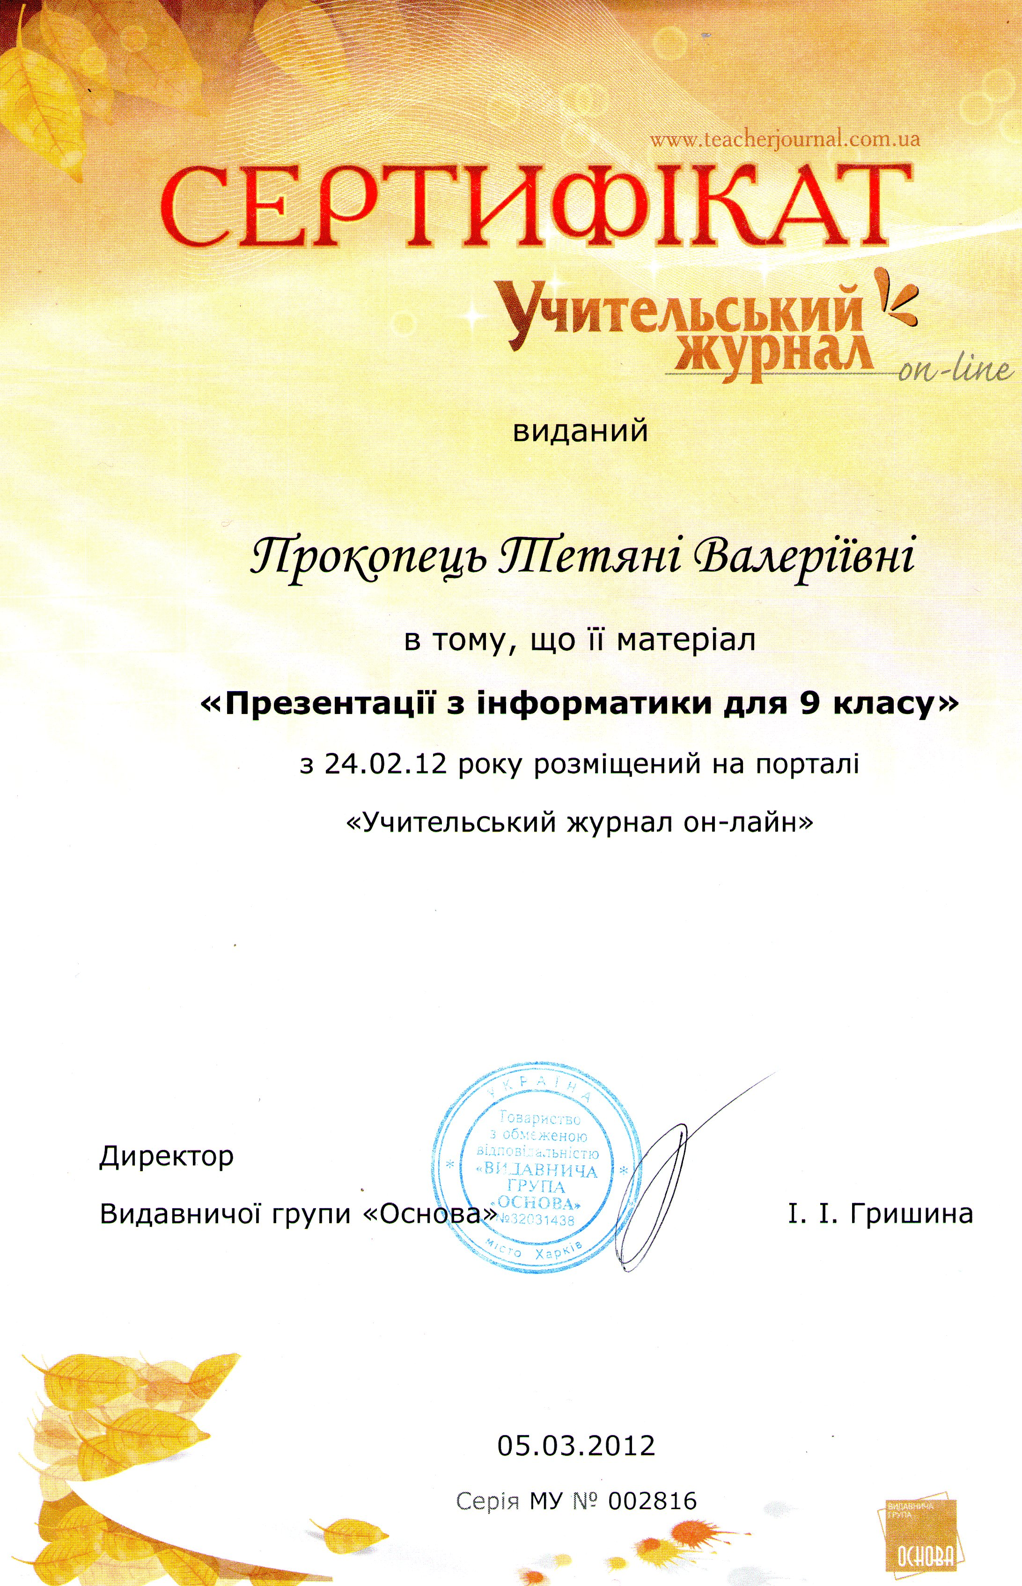
Публікація
в інтернет-ресурсі
"Учительський журнал on-line"

Сторінка інтернет-ресурсу «Учительський журнал on-line» з матеріалами публікації:

Презентації з інформатики для 9 класу
http://www.teacherjournal.com.ua/multimedjnij-urok/5455-prezentacz-z-nformatiki-dlya-9-klasu.html
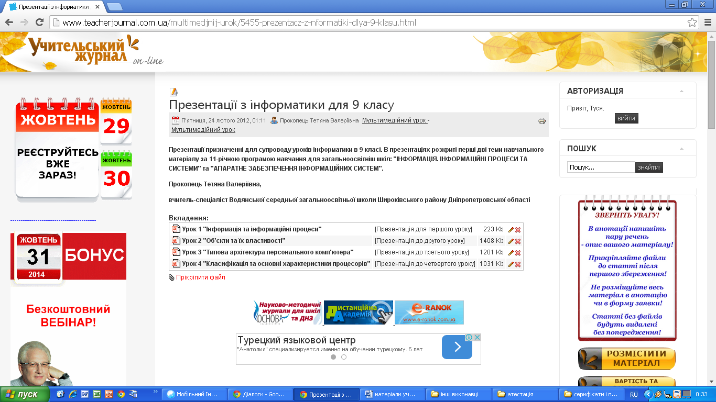
Інтегрований урок з інформатики та фізики в 11 класі з теми «Побудова діаграм»
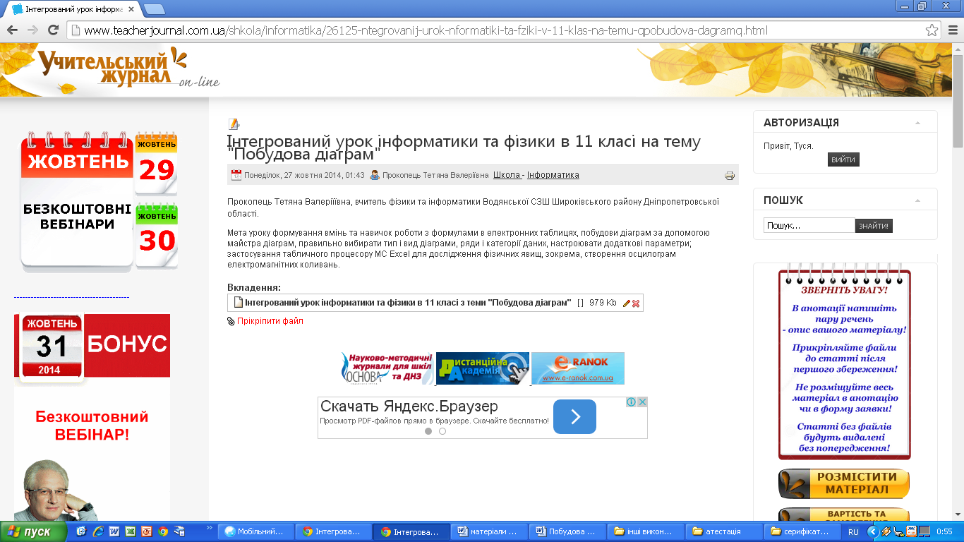
http://www.teacherjournal.com.ua/shkola/informatika/26125-ntegrovanij-urok-nformatiki-ta-fziki-v-11-klas-na-temu-qpobudova-dagramq.html

